- 个人邮箱以及联系电话务必填写
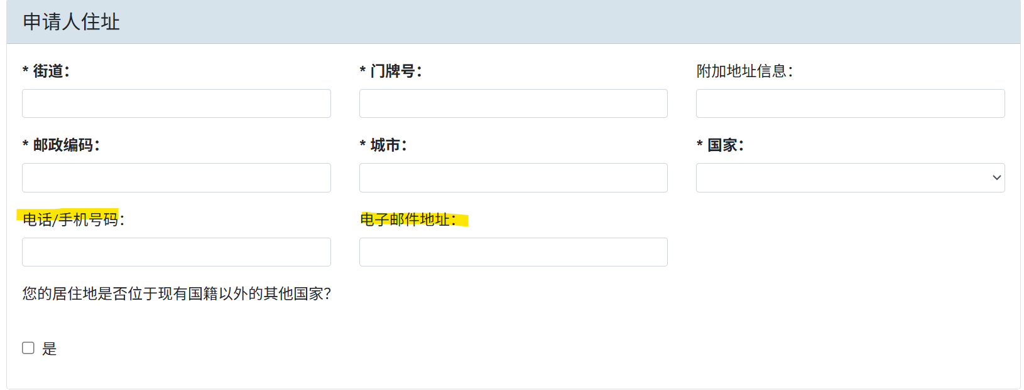
- 护照签发机构填写MFA
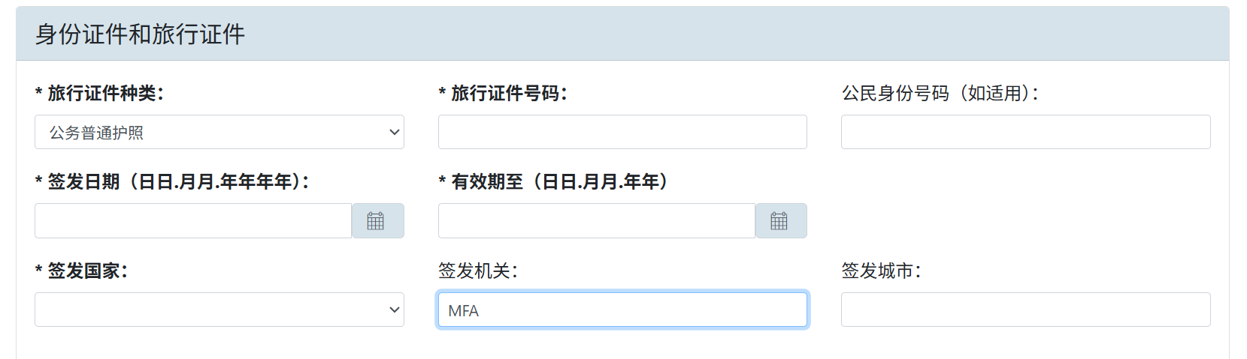
- 公务普通护照选official duty passport（英）/公务普通护照（中）；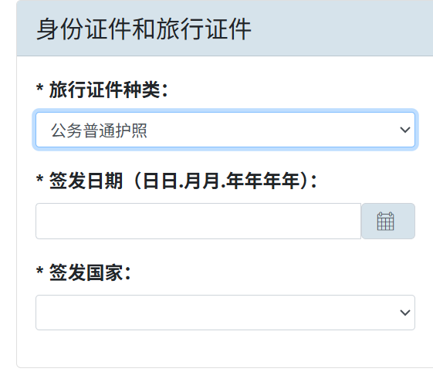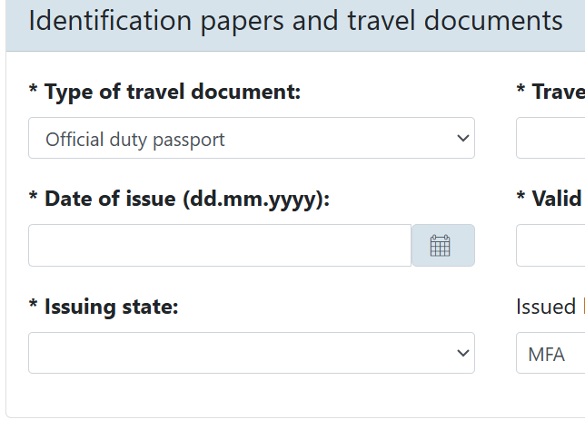

- 公务护照选Service Passport（英）/公务护照（中）
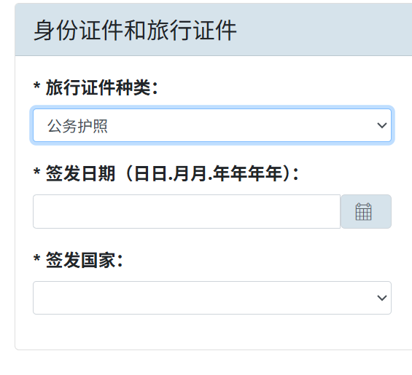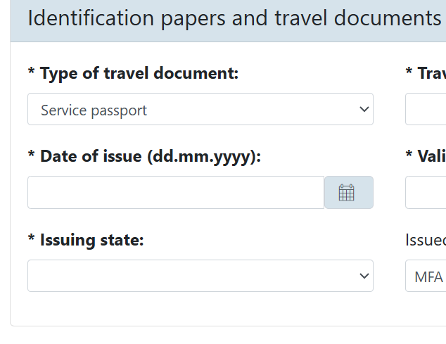

- 所有材料中申请人出行时间需保持一致。因航班取消等原因改变了出行时间的申请人请重新填写申请表相关内容。
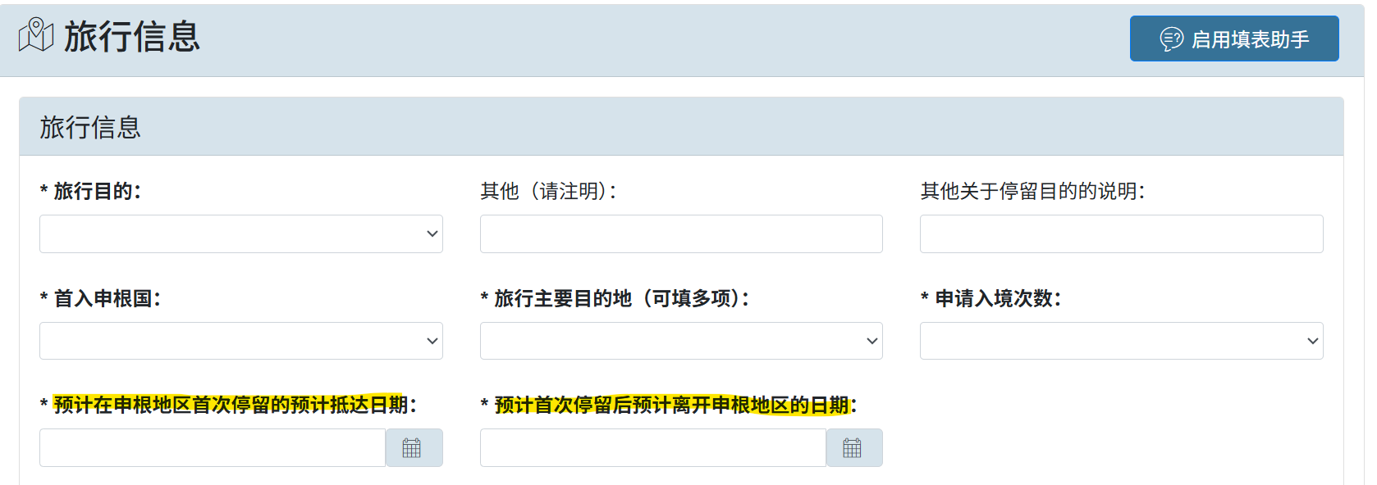
- 商务出行需选择邀请机构/公司，具体信息按照德方邀请信上的信息填写，此项请填写有效的德方信息。
